
Vás zve na závody veřejného přespolního běhu lyžařů

26.10.2024



Rozpis lyžařských závodů

SPONZOŘI ZÁVODU:




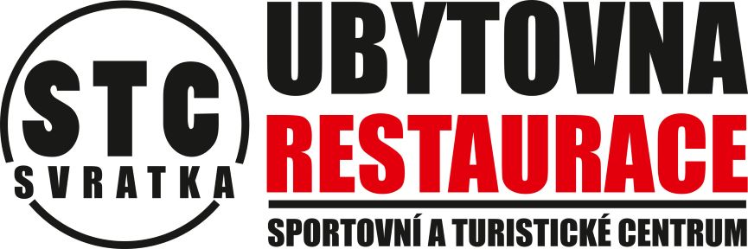







SK SVRATKA – ODDÍL LYŽOVÁNÍ
Rozpis veřejného přespolního běhu lyžařů

Pořadatel: z pověření Krajského svazu lyžařů - ÚBD Kraje Vysočina SK Svratka – oddíl lyžování

Datum závodu : sobota 26.října 2024

Místo závodu : Svratka – areál u rekreačního střediska Cirius (dříve Rojana) na Moravské Svratce

Prezentace: sobota 8.30 - 9.30 hod. - výdej startovních čísel a startovních listin po ukončení prezentace (pouze vedoucím závodníků)

Start: hromadný pro každou kategorii; pořadí startů je od nejkratších tratí; start 1.kategorie v 10:00 hodin.

Kategorie a délky tratí:

Kategorie | Ročník | Délka tratě
Předškolní - benjamínky | 2019 a mladší | 100 m
Předškolní - benjamínci | 2019 a mladší | 100 m
Minižákyně | 2017-2018 | 300 m
Minižáci | 2017-2018 | 300 m
Žákyně nejmladší | 2015-2016 | 600 m
Žáci nejmladší | 2015-2016 | 600 m
Mladší žákyně | 2013-2014 | 1.000 m
Mladší žáci | 2013-2014 | 1.000 m
Starší žákyně | 2011-2012 | 2.000 m
Starší žáci | 2011-2012 | 2.000 m
Starší žákyně (U15) | 2010 | 3.000 m
Starší žáci (U15) | 2010 | 3.000 m
Mladší dorostenky (U16) | 2009 | 3.000 m
Mladší dorostenci (U16) | 2009 | 3.000 m
Starší dorostenky (U18) | 2007-2008 | 4.000 m
Starší dorostenci (U18) | 2007-2008 | 5.000 m
Juniorky (U20) | 2005-2006 | 4.000 m
Junioři (U20) | 2005-2006 | 5.000 m
Ženy | 2004 a starší | 4.000 m
Muži | 2004 a starší | 6.000 m

Účast: všichni přihlášení závodníci – bez rozdílu klubové příslušnosti, sportu a VT s platným průkazem SLČR na rok 2024,ČSTV,OP apod. Za zdravotní stav přihlášeného závodníka zodpovídá vysílající složka (u SLČR) nebo zákonný zástupce, u dospělých závodníků každý sám.

Přihlášky: do 24.10.2024 do 18:30 elektronicky prostřednictvím přiloženého registračního
formuláře na adresu :ladkopec@volny.cz. Přihlášky v místě startu- do 9:00
hodin za jednotné startovné 100,-Kč

Startovné: žáci mladší a starší 50,-Kč; dorost a dospělí 100,-Kč; předškolní a nejmladší žactvo startovné neplatí. Startovné se platí za každého přihlášeného závodníka

Závodní kancelář: v buňce u rekreačního střediska Cirius na Moravské Svratce

Zdravotní služba: v místě startu

Různé: Všichni závodníci a jejich doprovod se účastní akce na vlastní nebezpečí.
Účast v závodě není hrazena.
Použití obuvi s hřeby není povoleno.
Za ztrátu startovního čísla bude účtováno 300,-Kč.
V průběhu konání závodů platí zákaz vstupu se psy do areálu.

Ceny: První tři závodníci v každé kategorii získávají diplom a medaili

Informace, kontakt: Bohumil Kulík, tel.: 566 662 458, e-mail : bohumil.kulik@seznam.cz

Lukáš Maštalířský, v.r. Miloš Hejtmánek,v.r. Tomáš Zrník, v.r.
hlavní rozhodčí velitel tratí ředitel závodu

Rozpis závodu schválil dne 15.10.2024 za STK – ÚBD Vysočina Hromádková Dagmar.

